**Documentación del Sistema [Tliving]**

**Autores:**

* Eduan Abraham Matute Bravo
* Jimmy Manuel Saavedra Cárdenas
* Kevin Anthony Zhang Plaza
* Xavier Agustin Cobos Calle

**Contenido**

1. Objetivo del Proyecto 2

2. Descripción General 3

3. Especificaciones de software y hardware 4

3.1. Selección de software 4

3.2. Requisitos de hardware Requisitos de hardware de aplicaciones web 4

4. Descripciones funcionales 5

5. Modelo conceptual 11

6.Modelo Lógico 12

7.Diccionario de Datos 12

8.Diseño de ventanas/vistas 14

9. Referencias 23

# Objetivo del Proyecto

Diseñar un aplicativo donde las personas de tercera edad puedan tener un pasatiempo virtual o presencial de su interés para que ellos puedan interactuar, desarrollando un sistema de recomendación en base a gustos y preferencias del usuario.

# Descripción General

Es verdad que las nuevas tecnologías influyen en la vida de todos los seres humanos y los adultos mayores no son la excepción, pero que ellos puedan hablar a través de grupos con sus mismos pasatiempos y que adicionalmente el sistema te recomiende actividades de los cuales el usuario tiene el control de sus preferencias, fuera un aplicativo, que sin duda, sería considerado muy interesante para aquellos que quieran desarrollar actividades, en la cual, se mantengan más activos mentalmente y tengan un acceso fácil para que puedan enriquecer su vida social, de esta forma y por medio de este medio presentamos a un sistema que no se limita ante un buen pase de entretenimiento, esto es **Tliving.**

Profundizando un poco se menciona una implementación directa en Tliving, que es acerca de cómo este sistema sea amigable ante todo los usuarios teniendo un amplio catálogo de las preferencias de los usuarios tanto dentro del sistema como sugiriendo uno que fuera de agrado; para que este pueda lograr que las personas de tercera edad naveguen cómodamente entre sus aficiones y puedan también compartirlas a través de usuarios, pudiendo este relacionarse y vincularse con posibles nuevos amigos dentro y fuera de la plataforma, ya que Tliving puede organizar y separar una reunión de manera opcional con las personas que haya conocido, con el fin de que puedan conocer de mejor manera y no estar solamente por un medio digital.

A su vez, se espera solucionar la brecha que se vive con las personas mayores que puedan estar pasando por un momento de monotonía en sus vidas, posible estado de soledad e incluso puede ser una clave para una superación de que nunca es tarde para aprender, debido que, en Tliving se dará un mayor enfoque en la lectura, memoria y relajación. Dado lo anterior mencionado se explica el punto de que Trivling tendrá puesto un estandarte en dar a los usuarios el poder de echarle un vistazo a lo que un día fue un anhelo de diversión y afición.

En la base de datos como tal, el sistema está dirigido exclusivamente a las personas mayores de edad que estén en completo acuerdo de compartir sus gustos y el poder contactarse con las demás personas y se estima un buen porcentaje de inicios de sesión, navegación y conversaciones por medio del chat integrado en parte de las personas que solo estén dentro del sistema, ya que este contara con un registro fácil e intuitivo tanto de su ID personal y sus gustos.

# Especificaciones de software y hardware

## Selección de software

A partir de la revisión de los datos que deben ser ingresados en la base de datos y de los requisitos de acceso a los datos, se identificaron varios criterios que el software de la base de datos debe cumplir. Los requisitos mínimos para el software son:

* La base de datos debe soportar el lenguaje SQL.
* El sistema debe permitir ser usado por varias personas al mismo tiempo
* El sistema deberá almacenar la información de los usuarios.
* El usuario deberá poder acceder a la información que se pueda visualizar de otros usuarios.
* Cada usuario deberá tener un identificador único.

En base a estos requisitos, se decidió que el programa con el que se trabajará el lenguaje SQL es con MySQL Workbench y la parte de programación del código se realizará con el lenguaje pyhthon.

MySQL Workbench es una herramienta visual de diseño de bases de datos que integra desarrollo de software, administración de bases de datos, diseño de bases de datos, gestión y mantenimiento para el sistema de base de datos MySQL.

Python es un lenguaje de programación que permite realizar varios programas orientados a requerimientos específicos, principalmente un lenguaje de programación orientado a objetos desarrollo web y aplicaciones informáticas.

## Requisitos de hardware Requisitos de hardware de aplicaciones web

En la tabla siguiente se enumeran los requisitos de hardware mínimos y recomendados para la aplicación web.

Requisitos de hardware de aplicaciones web

|  |  |  |
| --- | --- | --- |
| **Componente** | **Mínimo** | **Recomendado** |
| Procesador | Procesador de x86 o x64 bits de doble núcleo de 1,9 gigahercios (GHz) o más. | Procesador de 64 bits de doble núcleo de 3,3 gigahercios (GHz) o más. |
| Memoria | 2 GB de RAM | 4 GB de RAM o más |
|  |  |  |

La ejecución de aplicaciones basadas en modelos en un equipo que no cumple los requisitos recomendados puede provocar un rendimiento deficiente. Además, se puede obtener un rendimiento satisfactorio ejecutando sistemas que utilicen una configuración de hardware diferente a las presentadas aquí.

**Requisitos de red**

Las aplicaciones basadas en modelo están diseñadas para funcionar mejor en redes que tienen los siguientes elementos:

Ancho de banda superior a 50 KBps (400 kbps)

Latencia inferior a 150 ms

Tenga en cuenta que estos valores son recomendaciones y no garantizan un rendimiento satisfactorio. Los valores recomendados se basan en sistemas que utilizan formularios estándar no personalizados. Si personaliza significativamente los formularios estándar, se recomienda que pruebe la respuesta del formulario para comprender sus necesidades de ancho de banda.

# Descripciones funcionales

**Proceso 1:** Ingresar usuario

* **Descripción:** Este proceso ingresa a un usuario nuevo dentro del sistema.
* **Nota:** Se validará a través del número de cédula o correo de que el usuario no exista en la base de datos. El usuario debe ser mayor de edad. El usuario solo puede tener una cuenta asociada.
* **Entrada:** número de cédula, nombre, apellido, edad, fecha de nacimiento, estado civil, correo electrónico, número de teléfono.
* **Salida:** En el caso de que se guarde, el sistema mostrará un mensaje de éxito: “Se ingresó correctamente el usuario”. En caso de que el usuario ya exista, el sistema mostrará un mensaje de error: “Usuario ya existe”.

**Proceso 2:** Ingresar actividad

* **Descripción:** Este proceso ingresa a una actividad del usuario dentro del sistema.
* **Nota:** Se validará a través de una lista de actividades lo que el usuario vaya a ingresar debe estar dentro de dicha lista, estas actividades son las que el usuario prefiere realizar.
* **Entrada:** nombre de la actividad, nivel de preferencia.
* **Salida:** En el caso de que se guarde, el sistema mostrará un mensaje de éxito: “Se ingresó correctamente la actividad”. En caso de que el usuario omita ingresar alguno de los valores, el sistema mostrará un mensaje de error: “Por favor ingrese todos los valores”.

**Proceso 3:** Añadir amigo

* **Descripción:** Este proceso asocia a un usuario con otro.
* **Nota:** Se validará a través que entre ambos usuarios existan preferencias en común.
* **Entrada:** fecha de inicio de la amistad (capturada por el sistema)
* **Salida:** En el caso de que se guarde, el sistema mostrará un mensaje de éxito: “Los amigos son amigos para siempre y por siempre”.

**Proceso 5:** Añadir sitio

* **Descripción:** Este proceso ingresa un sitio en donde se pueden realizar actividades dentro del sistema.
* **Nota:** Se validará que la dirección no este registrada ya en la base de datos. Ya que no pueden existir 2 sitios en el mismo lugar. También se validará de que las actividades existan.
* **Entrada:** Nombre del lugar, dirección del lugar, numero de contacto, horario de atención, tipos de actividades que se pueden realizar.
* **Salida:** En el caso de que se guarde, el sistema mostrará un mensaje de éxito: “Sitio guardado con éxito”. En caso de que la dirección coincida con otro sitio ya registrado, el sistema mostrara un mensaje de error: “La dirección ya existe, por favor ingrese otra dirección o si usted es el dueño del sitio modifíquelo”

**Proceso 6:** Enviar mensaje

* **Descripción:** Este proceso ingresa permite enviar un mensaje de texto a un usuario que haya sido agregado como amigo.
* **Nota:** Se validará que las personas este agregado como amigos ya que si esto no es correcto no será posible enviar mensaje alguno.
* **Entrada:** Id del usuario al que va dirigido el mensaje, el texto que dese enviar el emisor, fecha y hora de envío, estado.
* **Salida:** En el caso de que el mensaje se haya enviado al destinatario el sistema presentara una notificación diciendo “mensaje enviado a (usuario) correctamente”.

**Proceso 7:** Consultar un mensaje

* + **Descripción:** Este proceso consultara el estado de un mensaje de un chat entre dos usuarios.
  + **Nota:** Se seleccionará el mensaje para poder ver el estado
  + **Salida: U**na vez seleccionado el mensaje, se mostrará una ventana emergente que indicará el estado del mensaje, el estado puede ser: leído, no leído, enviado y recibido

**Proceso 8:** Eliminar mensaje

* + **Descripción:** Este proceso permitirá al usuario borrar mensajes de una conversación entre usuarios.
  + **Nota:** Se seleccionará el mensaje para poder acceder a la función de borrar y solo podrá borrar sus mensajes.
  + **Salida: U**na vez seleccionado el mensaje, se mostrará una ventana emergente que tiene la opción de borrar mensajes.

**Proceso 9:** Consultar todos los mensajes

* + **Descripción:** Este proceso permitirá al usuario consultar todos los hilos de mensajería abiertos por usuario.
  + **Nota:** Los chats donde el último mensaje haya sido enviado por el mismo usuario serán de color negro y los mensajes enviados por otro usuario hacia este usuario entonces se mostrará de color azul.
  + **Salida:** Se mostrarán todos los usuarios a los que se les ha hablado en un formato de bandeja de mensajes.

**Proceso 10:**  Consultar todos los mensajes por estado (ej.. leídos, no leídos, enviados)

* + **Descripción:** Este proceso consultara el estado de los mensajes de una conversación entre usuarios
  + **Nota:** Se seleccionará el mensaje para poder ver el estado
  + **Salida: U**na vez seleccionado el mensaje, se mostrará una ventana emergente que indicará el estado del mensaje, el estado puede ser: leído, no leído, enviado y recibido

**Proceso 11:** Consultar sitios por usuario

* + **Descripción:** Este proceso se buscará la información de los sitios o lugares donde hayan estado los usuarios.
  + **Nota:** Se validará que el usuario exista dentro de la base de datos
  + **Entrada:** Se ingresará el usuario que se está buscando a que sitios ha ido
  + **Salida:** Se mostrará una lista con los lugares que ha ido el usuario que se está buscando, en caso de que el usuario no esté dentro de la base de datos, el sistema mostrará un mensaje de error: “Información incorrecta”.

**Proceso 12:** Consultar sitios por actividad

* + **Descripción:** Este proceso se buscará la información de los sitios o lugares donde se realicen actividades acordes al sitio
  + **Nota:** Se validará que la actividad este dentro de la base de datos
  + **Entrada:** Se ingresará la actividad que se está buscando
  + **Salida:** Se mostrará una lista con los sitios en donde se puede realizar la actividad que el usuario está buscando, en caso de que la actividad no esté dentro de la base de datos, el sistema mostrará un mensaje de error: “Información incorrecta”.

**Proceso 13:** Consultar sitios por dirección

* **Descripción:** La finalidad del siguiente proceso es que el usuario se informe de los lugares disponibles de su agrado.
* **Nota:** Para un resultado óptimo este dependerá de la dirección provista.
* **Entrada:** La dirección específica a consultar.
* **Salida:** En el caso de que se halle algún sitio (Registrado por otro usuario) dentro del sistema, se mostrara en la pantalla del usuario.

**Proceso 14:** Consultar sitios por horario de atención

* **Descripción:** El siguiente proceso es que el usuario pregunte de la disponibilidad de los diferentes sitios (Que otros usuarios han registrado), a través del tiempo propuesto.
* **Entrada:** El horario que el usuario se sienta a gusto.
* **Salida:** Si se registra un horario disponible se le muestra en pantalla al usuario.

**Proceso 15:** Listar amigos

* **Descripción:** El propuesto proceso sirve para que el usuario pueda administrar a sus amigos.
* **Entrada:** Amigos del usuario (Sistema se encarga).
* **Salida:** Un listado ordenado de los amigos del usuario de manera vertical.

**Proceso 16:** Listar amigos recientes

* **Descripción:** El propuesto proceso sirve para que el usuario pueda administrar a sus amigos.
* **Entrada:** Amigos del usuario recién contactados (Sistema se encarga).
* **Salida:** Un listado ordenado de los amigos del usuario de manera vertical (Arriba del listado “normal” de amigos”, *mostrado en proceso anterior*).

**Proceso 17:** Buscar amigos por apellido

* **Descripción:** Este proceso nos permitirá obtener datos de amigos que coincidan con el apellido que el usuario ponga.
* **Nota:** Se validará que el amigo del usuario exista dentro de la base de datos.
* **Entrada:** Se ingresará el nombre de usuario amigo su (ID).
* **Salida:** En el caso de que el nombre de usuario su ID exista en la base de datos se mostrará por pantalla toda la información sobre este.

**Proceso 18:** Consultar datos del usuario

* **Descripción:** Este proceso nos permitirá obtener toda la información del usuario.
* **Nota:** Se validará que el usuario exista dentro de la base de datos.
* **Entrada:** Se ingresará el nombre de usuario u (ID).
* **Salida:** En el caso de que el nombre de usuario u ID exista en la base de datos se mostrará por pantalla toda la información sobre este.

**Proceso 19:** Consultar lista de actividades del usuario

* **Descripción:** Este proceso nos permitirá observar la lista de actividades que tiene un usuario.
* **Nota:** Se validará que el usuario exista el usuario en la base de datos y que este tenga actividades registradas.
* **Entrada:** Se ingresará el nombre de usuario u (ID).
* **Salida:** En el caso de que el nombre de usuario u ID exista en la base de datos se mostrara por pantalla la lista de actividades del usuario en específico.

**Proceso 20:** Consultar compatibilidad de actividades (dada una actividad, mostrar todos los usuarios amigos que son compatibles)

* **Descripción:** Este proceso nos mostrara la compatibilidad que tienen entre usuarios (dependiendo de las actividades que tengan en común).
* **Nota:** Se validará que los usuarios existan dentro de la base de datos, así como se tomaran en cuenta las actividades de cada uno.
* **Entrada:** Se ingresará el nombre de usuario u (ID).
* **Salida:** En el caso de que el nombre de usuario u ID exista en la base de datos mostrara la lista de amigos con las actividades que tenga compatibles.

# 5. Modelo conceptual

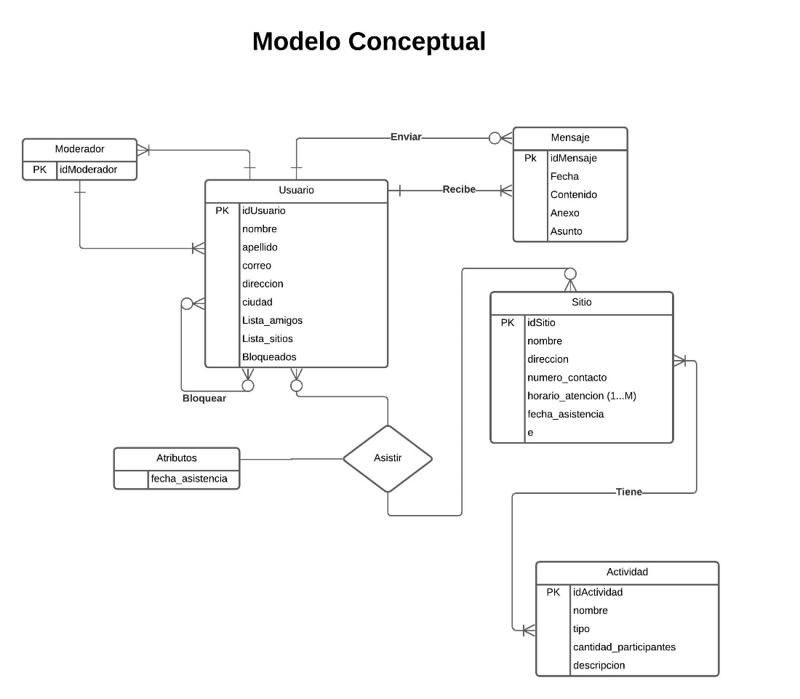

# 6.Modelo Lógico

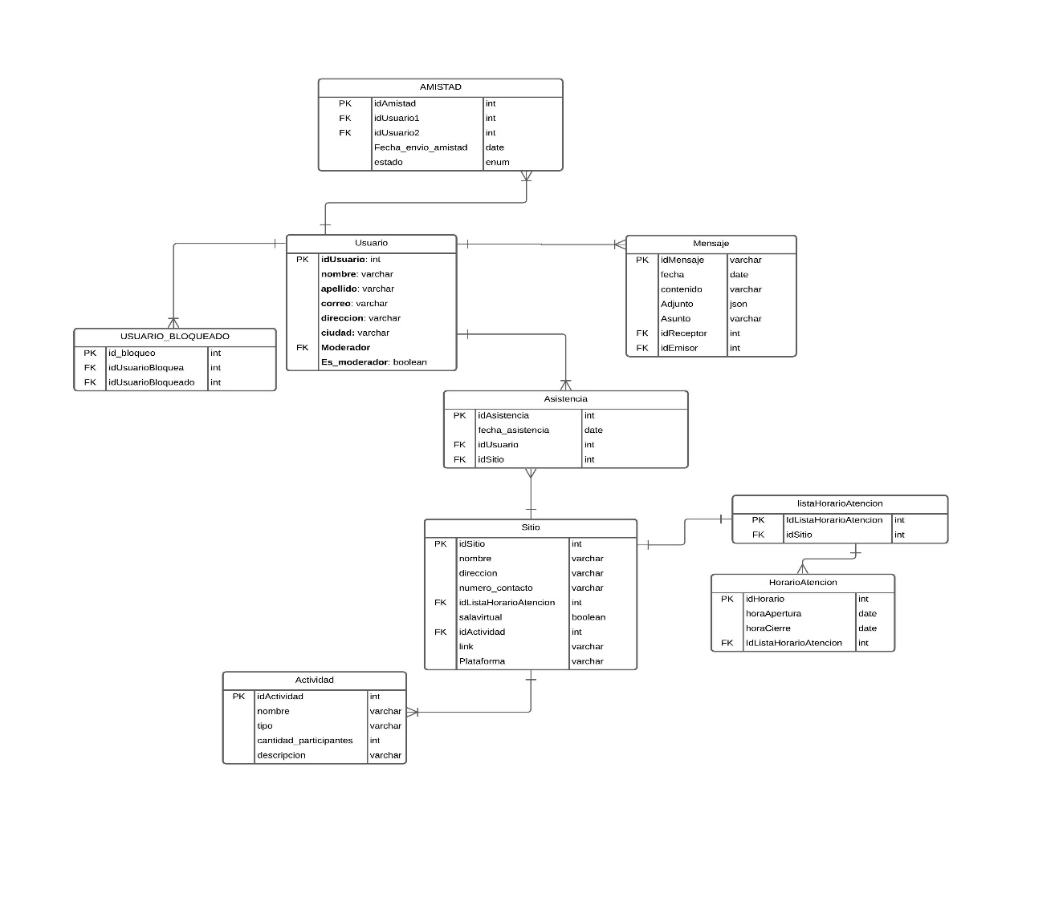

# 7.Diccionario de Datos

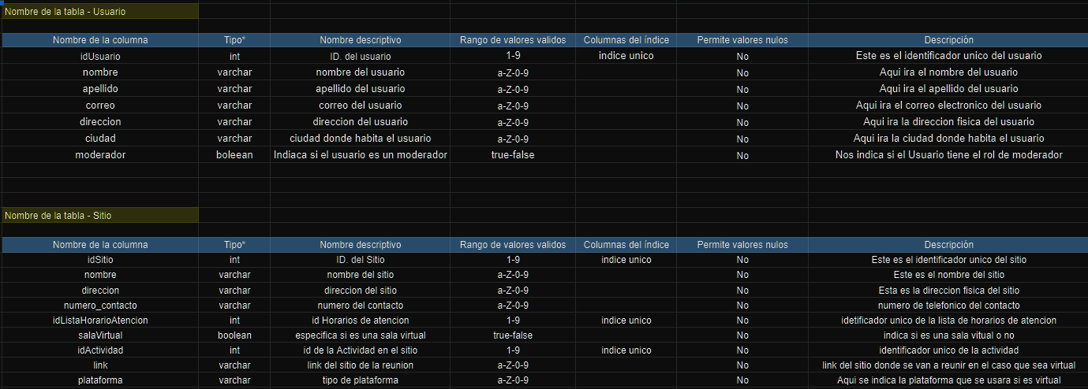

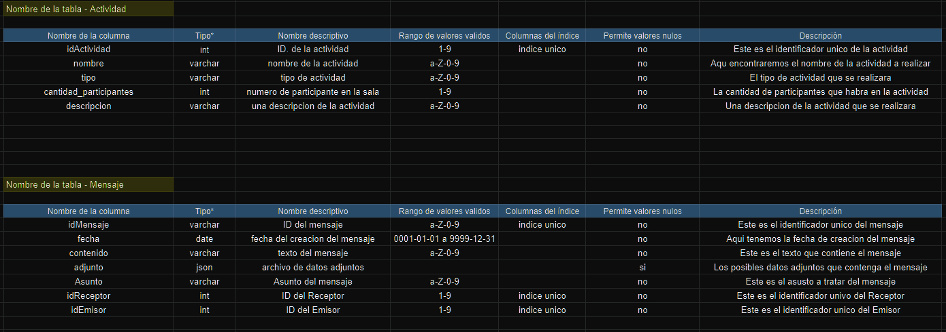

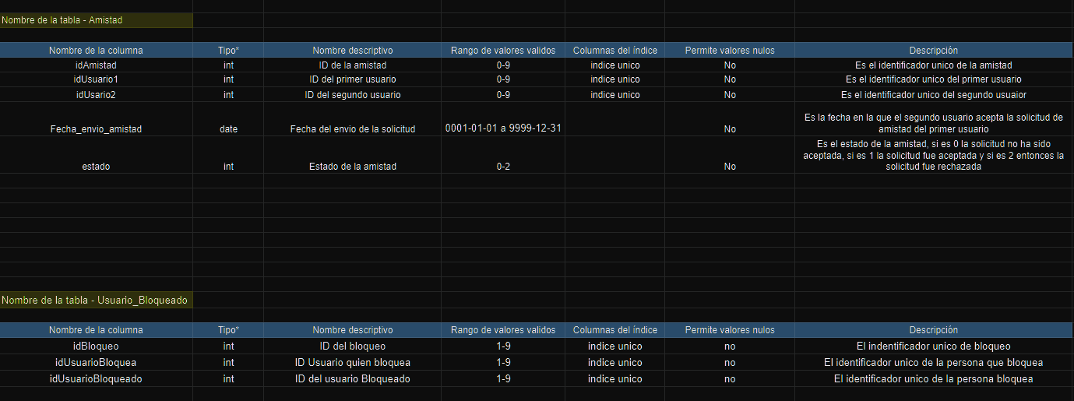

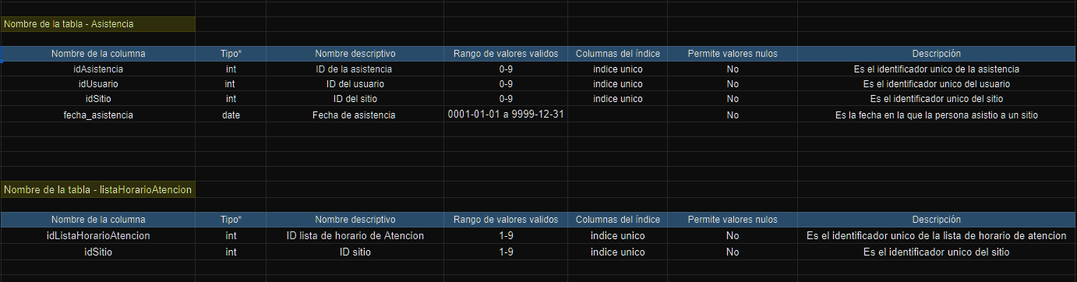

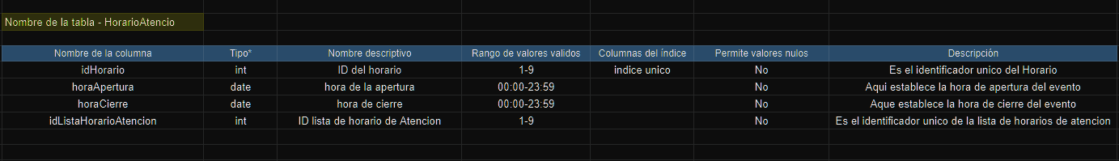

# 8.Diseño de ventanas/vistas

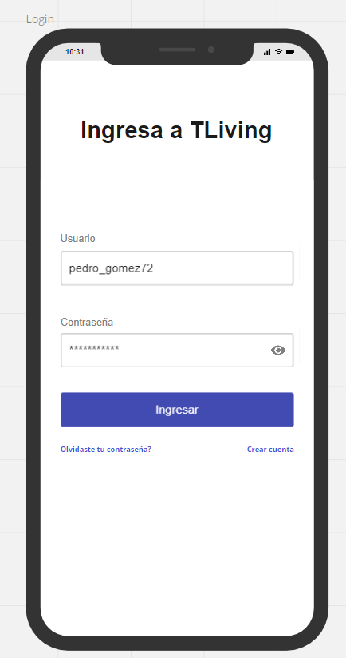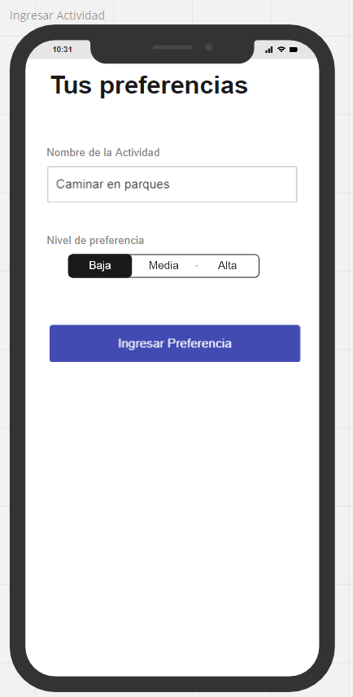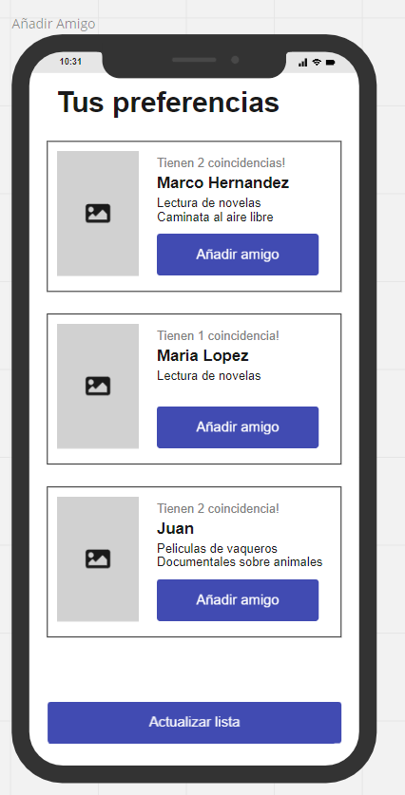

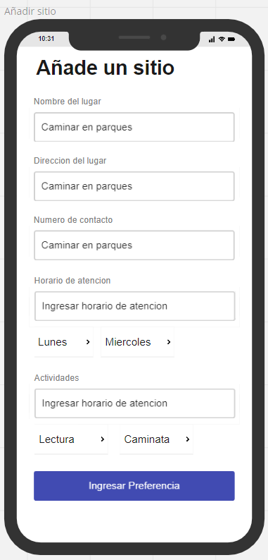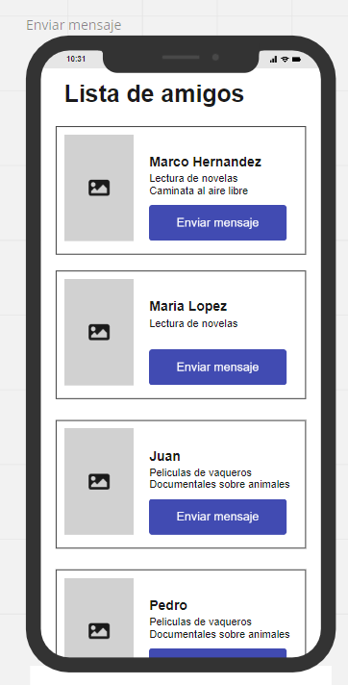

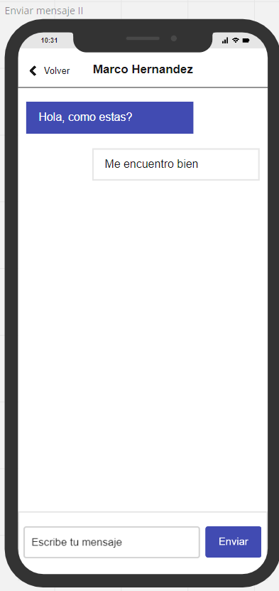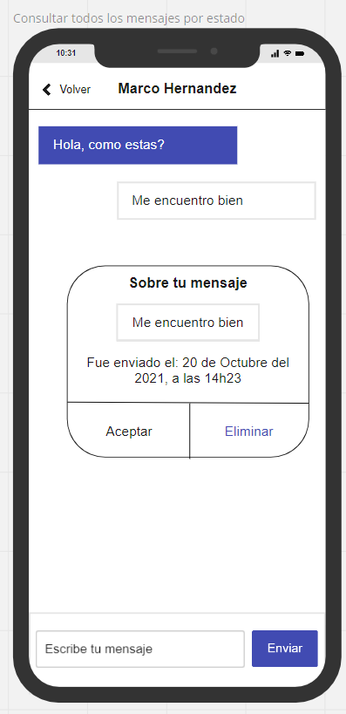

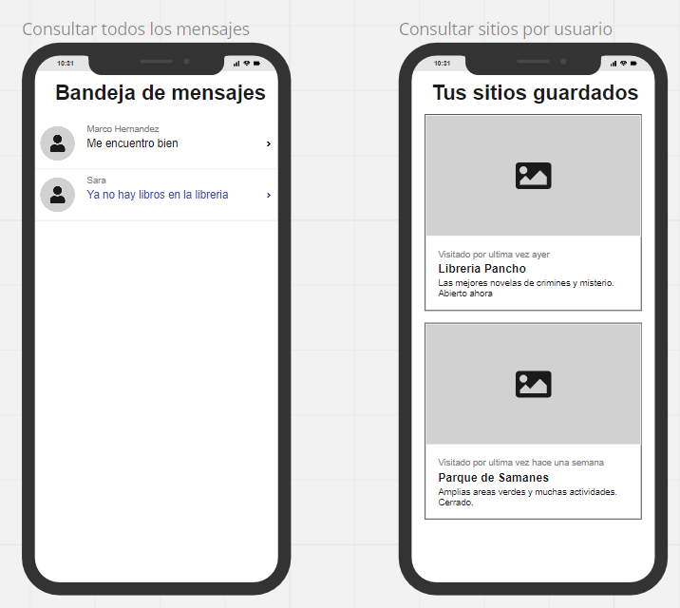

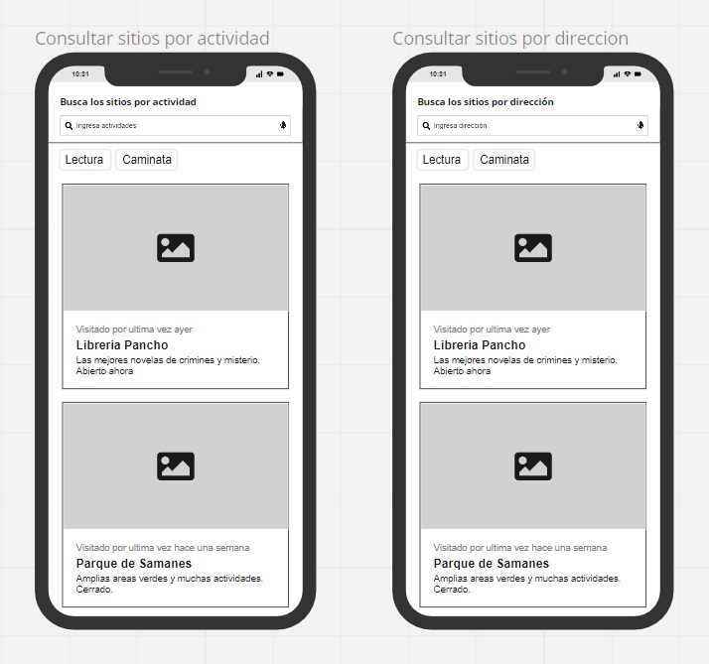

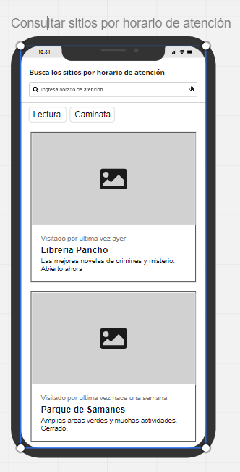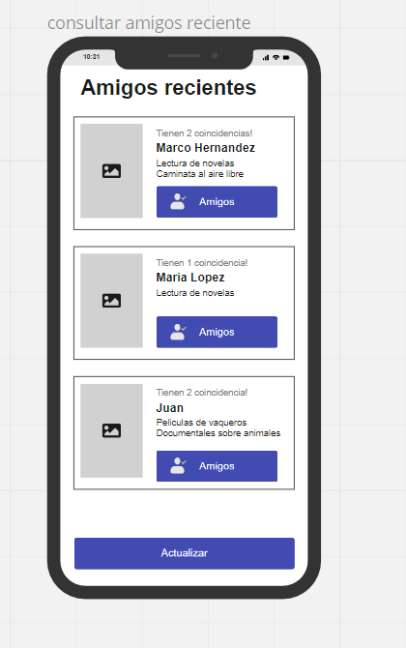

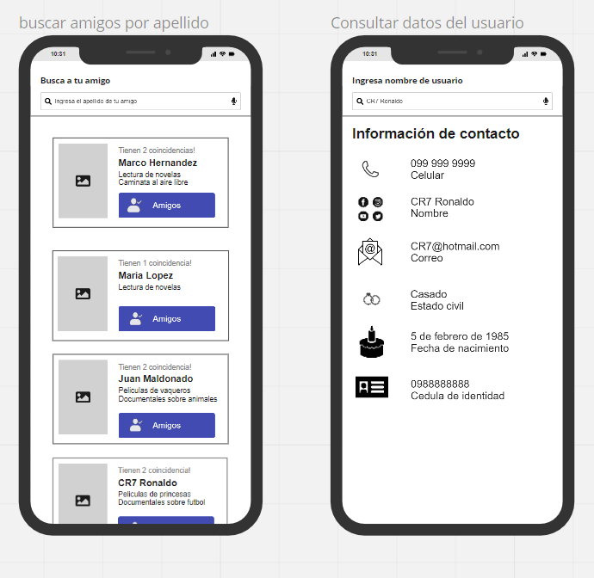

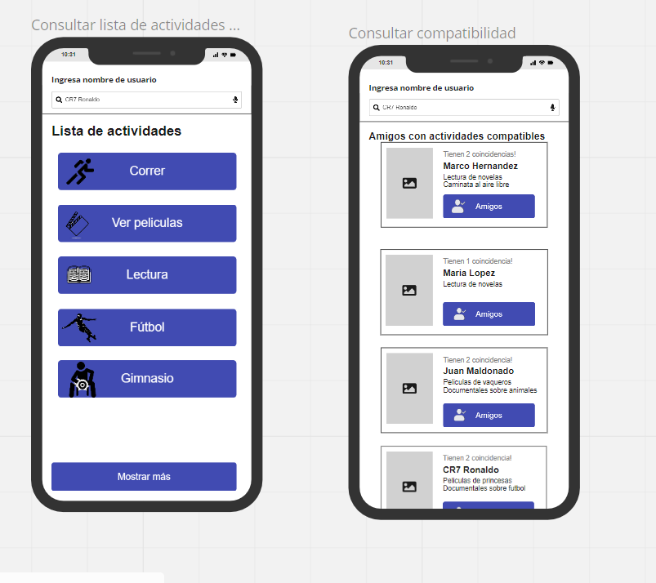

# 9. Referencias

Safe365 Global (2021). Safe365(3.1.1) [Aplicación móvil]. Google Play. <https://play.google.com/store/apps/details?id=com.mhriley.spendingtracker&hl=en_US>

Senior Dating (2021). Senior Dating: Date mature singles(1.8.7) [Aplicación móvil]. Google Play.

<https://play.google.com/store/apps/details?id=seniordating.app&hl=es_EC&gl=US>

Medisafe (2021). Recordatorio de Medicamentos y Pastillas: Medisafe(9.19.11140) [Aplicación móvil]. Google Play.

<https://play.google.com/store/apps/details?id=com.medisafe.android.client&hl=es_EC&gl=US>